**高二数学12月月考复习中档题（1）**

1. 单选题

1.若椭圆与双曲线的焦点相同，则*m*的值为 (  )

A.  B. 4 C. 6 D. 9

2.在平面直角坐标系*xOy*中，圆*C*的方程为，若直线上至少存在一点，  
使得以该点为圆心，半径为1的圆与圆*C*有公共点，则*k*的最小值是 (  )

A.  B.  C.  D. 

二、多选题

3.已知椭圆*C*：的左、右两个焦点分别为，，*P*为椭圆上一动点，，  
则下列结论正确的是 (  )

A. 的周长为6 B. 的最大面积为  
C. 存在点*P*使得 D. 的最大值为5

4.已知双曲线latexImg的焦点在圆上，圆*O*与双曲线*C*的渐近线在第一、二象限分别交于点两点，若点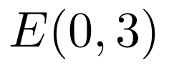满足为坐标原点，下列说法正确的有 (  )

A. 双曲线*C*的虚轴长为4 B. 双曲线的离心率为  
C. 直线与双曲线*C*没有交点 D. 的面积为8

三、填空题

5.如果方程 $\frac{x^{2}}{a^{2}}+\frac{y^{2}}{a−6}=1$ 表示双曲线，则实数 $a$ 的取值范围是__________.

6.已知椭圆*C*：的右焦点为 $F$，直线 $x=\frac{a}{2}$ 与 $C$ 交于 $A$， $B$ 两点，若 $∠AFB=120°$, 则椭圆 $C$ 的离心率为______ ．

四、解答题（本大题共**2**小题，共**24.0**分。解答应写出文字说明，证明过程或演算步骤）

7.在平面直角坐标系 $xOy$ 中, 圆 $C$ 经过 $O(0,0),A(1,1),B(4,2)$ 三点.  
(1) 求圆 $C$ 的方程;  
(2) 若经过点 $\left(\frac{3}{2},\frac{9}{2}\right)$ 的直线 $l$ 与圆 $C$ 相交于 $M,N$ 两点, 且 $∠MCN={120}^{∘}$, 求直线 $l$ 的方程.

8.已知椭圆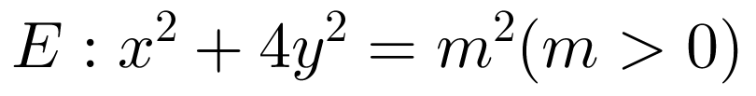，直线*l*不过原点*O*且不平行于坐标轴，*l*与*E*有两个交点，线段*AB*中点为

若，点*K*在椭圆*E*上，分别为椭圆的两个焦点，求的取值范围；

若*l*过点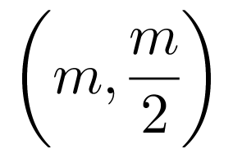，射线*OM*与椭圆*E*交于点*P*，四边形*OAPB*能否为平行四边形？若能，求出此时直线*l*的斜率；若不能，请说明理由.

**高二数学期中复习中档题（2）**

**答案和解析**

1.【答案】*C*

解：由双曲线，知，渐近线方程为，  
故选

2.【答案】*D*

解：将双曲线方程化为标准方程得：，所以双曲线的焦点坐标为latexImg，

由于椭圆与双曲线有相同的焦点，所以由椭圆的方程得：

故选

3.【答案】*B*

解：双曲线*C*的两条渐近线分别为，  
由于直线与双曲线的两条渐近线分别交于*D*、*E*两点，则易得到，  
则， ，即，当且仅当时取等号，

所以焦距故选

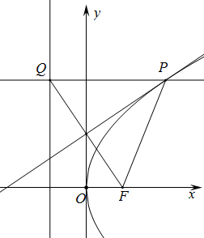

4.【答案】*B*

解： 如图所示：  
.  
因为线段*FQ*的垂直平分线上的点到的距离相等，  
又点*P*在抛物线上，根据定义可知，，  
所以线段*FQ*的垂直平分线经过点故选

5.【答案】*A*

解：圆*C*的方程为，整理得：，即圆*C*是以为圆心，1为半径的圆.设圆心到直线的距离为*d*，

因为直线上至少存在一点，使得以该点为圆心，1为半径的圆与圆*C*有公共点，所以，

即，的最小值是

故选

6.【答案】*ABD*

解：根据题意可得，，，  
对于*A*：的周长为，故*A*正确，  
对于*B*：的最大面积为，故*B*正确，

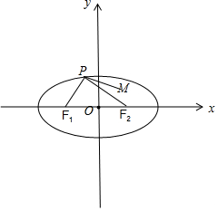对于*C*：若要存在点*P*使得，则，  
即点*P*在以为直径的圆上，且，  
所以点*P*为以为直径的圆与椭圆的交点，  
而椭圆的短轴一半长为，  
所以不存在点*P*，故*C*错误，  
对于*D*：，  
所以最大值为5，故*D*正确，  
故选：

7.【答案】*ABC*

解：因为圆，*P*是圆上一点，可设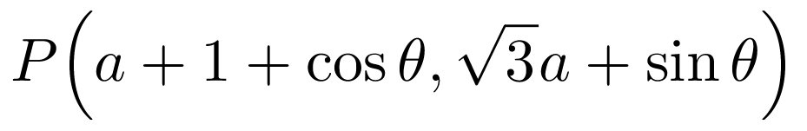，

则，

整理得，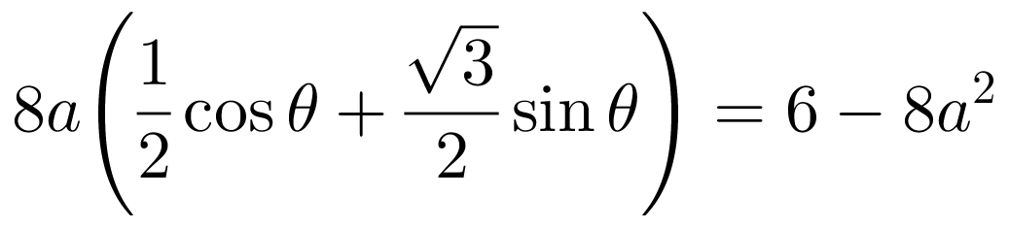，

即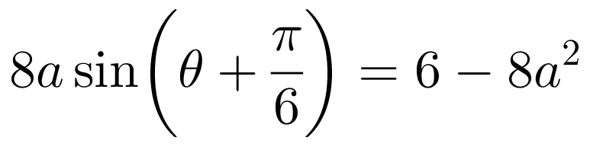，当，等式不成立，

当时，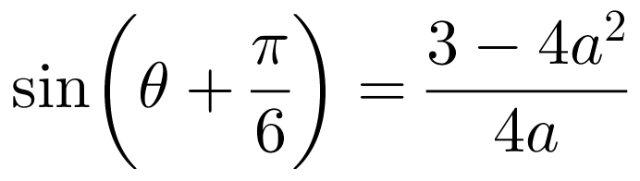，则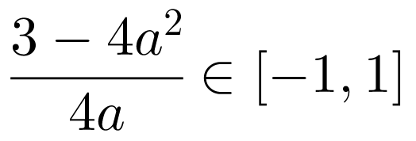①，

将分别代入①得，均符合.

故选

8.【答案】*BD*

解：由已知得，不妨设，，

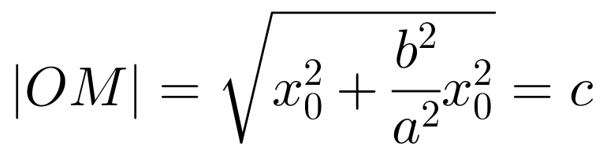，，所以，，

因为，所以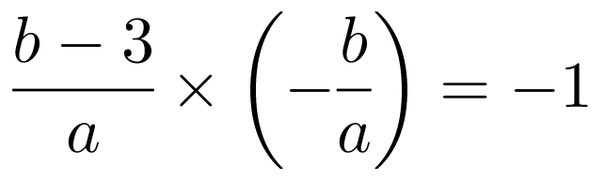，

，又，解得或舍去，，*A*错；

，，*B*正确；

双曲线的渐近线为，因此直线与双曲线有一个交点．*C*错；

由上面讨论知，，所以，*D*正确．

故选

9.【答案】*ACD*

解：当，时，曲线即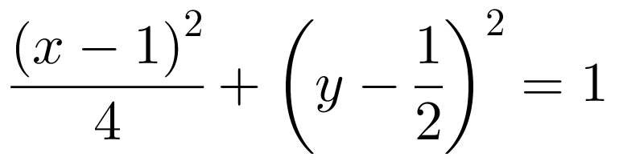，

将中心平移到latexImg位于第一象限的部分；

因为点latexImg，latexImg，latexImg都在曲线*C*上，所以曲线*C*图象关于*x*轴，*y*轴和原点对称，  
作出图象如图所示：

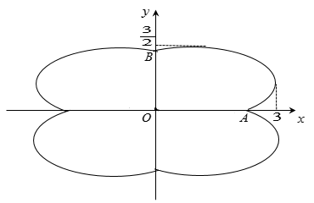

对于选项*A*：由图知曲线*C*关于原点对称，故选项*A*正确；

对于选项*B*：令中，令可得，向右平移一个单位可得横坐标为3，根据对称性可知，故选项*B*不正确；

对于选项*C*：令中，令可得，向上平移个可得纵坐标最大值为，

曲线*C*第一象限的部分被包围在矩形内，矩形面积为，所以曲线*C*围成的区域面积小于，故选项*C*正确；

对于选项*D*：令中，可得，所以到点latexImg的最近距离为，故选项*D*正确.

故选

10. 【答案】

【解答】

解：由题意得，解得．

故答案为．

11. 【答案】

【解析】解：如图，  
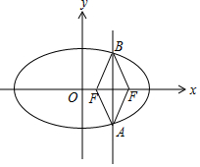 $F$ 
可能在直线 $x=\frac{a}{2}$ 的左侧，也可能在 $x=\frac{a}{2}$ 的右侧，  
把 $x=\frac{a}{2}$ 代入椭圆方程，可得 $y^{2}=\frac{3}{4}b^{2}$，即 $|AB|=2|y|=\sqrt{3}b$，  
由 $∠AFB=120°$，得 $|AB|=2|c−\frac{a}{2}|⋅|tan120°=2\sqrt{3}|c−\frac{a}{2}|$，  
则 $\sqrt{3}b=2\sqrt{3}|c−\frac{a}{2}|$，两边平方得 $4(c−\frac{a}{2})^{2}=b^{2}$，  
又 $b^{2}=a^{2}−c^{2}$， $∴5c^{2}=4ac$ 
，得 $e=\frac{c}{a}=\frac{4}{5}$．  
故答案为： $\frac{4}{5}$．

12.【答案】解: (1) 设圆 $C$ 方程为 $x^{2}+y^{2}+Dx+Ey+F=0$.  
因为圆 $C$ 经过 $O(0,0),A(1,1),B(4,2)$ 三点,  
所以 $\left\{\begin{matrix}F=0, \\ D+E+F=−2, \\ 4D+2E+F=−20,\end{matrix}\right.$ 解得 $\left\{\begin{matrix}D=−8, \\ E=6, \\ F=0.\end{matrix}\right.$  
所以圆 $C$ 方程为 $x^{2}+y^{2}−8x+6y=0$.  
(2) 圆 $C$ 方程可化为 $(x−4)^{2}+(y+3)^{2}=25$, 所以圆 $C$ 的圆心为 $(4,−3)$, 半径为 5 .  
因为 $∠MCN={120}^{∘}$, 设 $MN$ 中点为 $E$, 则 $CE⊥MN,∠ECN={60}^{∘}$, 从而 $CE=\frac{5}{2}$.  
即点 $C(4,−3)$ 到直线 $l$ 的距离为 $\frac{5}{2}$.  
直线 $l$ 经过点 $\left(\frac{3}{2},\frac{9}{2}\right)$.  
当直线 $l$ 与 $x$ 轴垂直时, 直线 $l$ 的方程为 $x=\frac{3}{2}$, 点 $C(4,−3)$ 到直线 $l$ 的距离为 $\frac{5}{2}$,  
满足题意;  
当直线 $l$ 与 $x$ 轴不垂直时, 设直线 $l$ 的方程为 $y−\frac{9}{2}=k\left(x−\frac{3}{2}\right)$, 即 $kx−y−\frac{3k}{2}+\frac{9}{2}=0$. $\frac{\left|4k+3−\frac{3k}{2}+\frac{9}{2}\right|}{\sqrt{k^{2}+1}}=\frac{5}{2}$ 
, 解得 $k=−\frac{4}{3}$,  
此时直线 $l$ 的方程为 $8x+6y−39=0$.  
11 分  
因此, 满足题意的直线 $l$ 的方程为 $x=\frac{3}{2}$ 和 $8x+6y−39=0.$

13.【答案】解：当时，椭圆，椭圆的两个焦点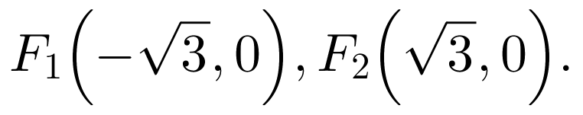

设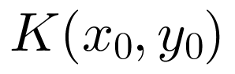，则，即，

所以，

所以

因为，所以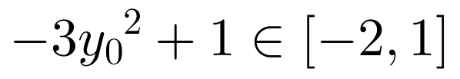

所以的范围是latexImg

设*A*，*B*的坐标分别为latexImg可得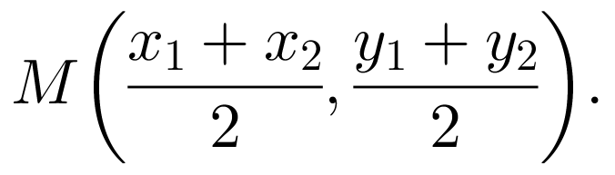则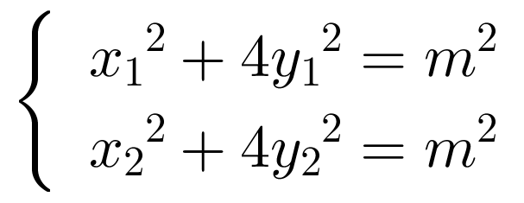，两式相减可得，  
即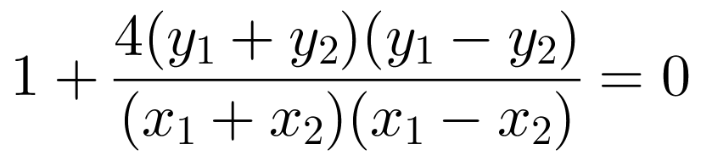，  
即，故

又设latexImg，直线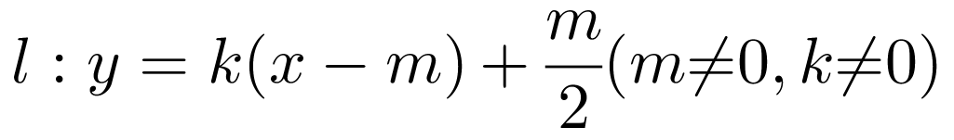，

即直线*l*的方程为，

从而代入椭圆*E*的方程可得，

由与联立得

若四边形*OAPB*为平行四边形，那么*M*也是*OP*的中点，所以，即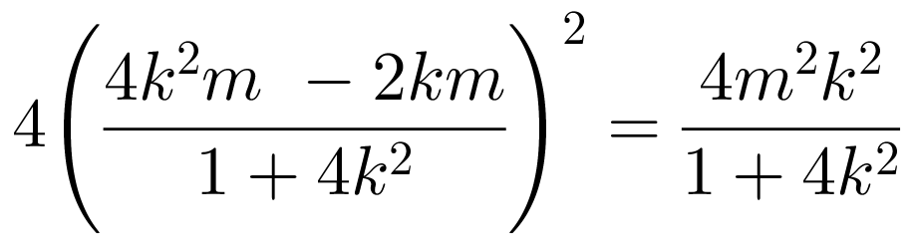，整理可得，解得

经检验满足题意，所以当时，四边形*OAPB*为平行四边形.

14.【答案】解：由题可知①          
设，则由与圆相切时得，即②     
将①②代入解得  
所以的方程为  
设latexImg，  
将代入得latexImg，  
由直线*l*与椭圆相切得即，  
且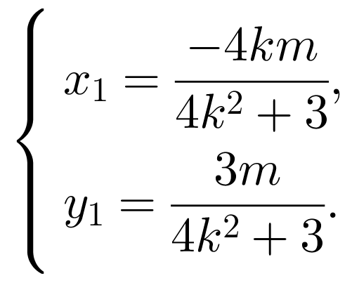    
则的面积  
由直线*l*与圆相切，设，  
与联立得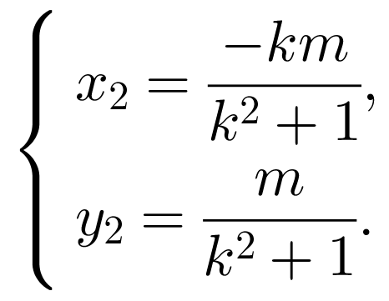    
直线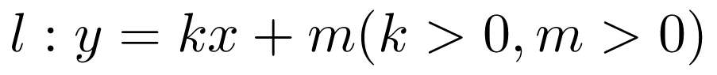与*x*轴交于点*Q*，则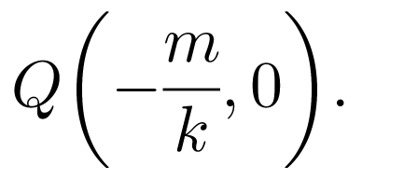  
则的面积   
从而，  
当且仅当时等号成立，所以的最小值为